*Programozási csudi-jó feladat*

Mi lesz a Te feladatod?

A Te feladatod csupán annyit, hogy egy egyszerű űrlapot programozz, ezzel egy lépéssel közelebb fogsz állni ahhoz, hogy programozóvá válhass!

Első lépések:

A programozás biztos szabályokra (szintaxisokra) épül. A feladatot a zöld színű kommentek közé írd! A segítő képeken a sorok számát nem kell figyelned!

Itt neked majd egy HTML fájlban kell programoznod, tárolókat, szövegmezőket, gombokat.   
A HTML programozás nem is nehéz csak meg kell érteni, a feladat végére már jóval többet fogsz tudni mint azelőtt.

Tárolót vagy dobozt *<div>* -vel adunk meg. A HTML-ben általában kacsa csőrökben adjuk meg az attribútumokat (pl.: *<attribútum>*  vagy *<div>*).

A programozásban bizonyos dolgok csoportosítására vagy azonosítására osztályokat (class) és azonosítókat (id) használunk, amire más fájlból tudunk hivatkozni.

Itt a tárolónknak (*div*-nek) van egy osztálya ami a *form_container.*Ebbe a tárolóba fog belekerülni minden más amit Te ügyesen majd megírsz! 😊

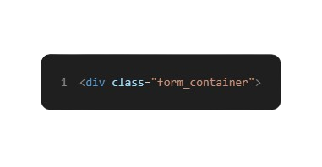Kezdjük is! Hozd létre az első tárolódat a tanult módszerek és a kép alapján! 😊

Az ilyen fajta tárolóknak mindig párban állnak van egy úgy nevezett záró tagük (pl.: *</div>*). Majd ennek a tárolónak is megadjuk később a zárótagét.

